財團法人台北市客家文化基金會
表 (一)
客家文化中心藝文空間租借申請表
一、申請單位資料
申請人  (個人或團體代表人) |  |  |  | 聯絡電話 |  | (公)  (手機)
電子信件
通訊地址
申請單位
發票開立 | 抬頭
 | 統一編號
單位負責人 |  |  | 聯絡電話 |  | (公)  (手機)
申請人身分證影本正面  申請人應為年滿二十歲之法定成年人 |  |  | 申請人身分證影本反面  申請人應為年滿二十歲之法定成年人
二、藝文空間租借內容
活動名稱
優惠資格申請 | 是否屬於客家文化推廣活動 □是 □否  *是否屬於客家文化推廣活動，將依本會審核為準，折扣計算無包含設備租賃費與保證金。
活動類型 | □展覽 □講座/演講/發表會/論壇 □音樂戲劇/舞蹈/表演藝術  □發表會/記者會 □影展/電影播放 □親子/教育/推廣活動  □茶會 □其他
 | □收費藝文表演活動(文化部所訂「藝文表演票券定型化契約應記載及不得記載事項」規定之活動。)
活動內容概述
(50字內)
預計人次
申請場地 | □1F沙龍 □3F工作室1 □3F工作室2 □3F工作室3  □3F-A □3F-B □ 5F
申請使用時間 | 年 月 日 □09:00-18:00 □18:00-21:00 至  年 月 日 □09:00-18:00 □18:00-21:00 止
進/撤場時間 | 進場： 年 月 日 時 分  撤場： 年 月 日 時 分  *進撤場應包含在使用時間內
資料繳交 | □本申請表 □活動計畫書 □申請單位證明文件  □場地規劃圖 □電力使用規劃 □存摺影本(退保證金用)  □退款帳戶/開立發票切結書 □匯款證明文件  □藝文表演活動業者資訊揭露切結書
本人 代表 (單位)
同意以個人資料向財團法人台北市客家文化基金會申請使用場地，並遵守「客家文化中心藝文空間租借使用辦法」及相關使用規定。

單位蓋印及申請人簽章：
申請人蓋章簽名 | 申請單位印鑑章（大章） | 申請單位印鑑章（負責人章）
申請日期：中華民國 年 月 日
※本申請表視為契約之一部分。申請單位如有違反本辦法，財團法人台北市客家文化基金會有權要求立即停止一切活動，並沒收全額保證金。

---------------------以下項目由場地管理人員進行填寫--------------------------

場地申請結果 | □通過申請 □無通過申請，原因:
費用 | 核准場地費 |  | 保證金
 | 設備租賃費 |  | 合計核准總金額:
※請申請單位依核准總金額進行繳費
以上費用須於本會通知日起3個工作天內繳交
戶名：財團法人台北市客家文化基金會客家文化主題公園營運專戶
銀行：台北富邦銀行市府分行 帳號：411102033736
機關核示 | 業務單位
財團法人台北市客家文化基金會
表 (二)
客家文化中心藝文空間租借

活動計畫書

場地申請人/單位：
活動名稱：
聯絡窗口：
連絡電話：
電子郵件：
申請日期：
聯絡地址：

- 申請單位簡介

- 計畫說明 （活動內容、流程、是否有飲食需求…等等）

三、場地佈置規劃 (含電力使用需求、平配圖、施作規劃…等等)

四、人力配置

- 其他合作單位等

六、作品清單 (如為展覽活動請填寫此項，可自行增減數量)
編號 | 創作者 | 作品 | 媒材/尺寸 | 是否擁有合法著作權  或授權

七、其他附件 (申請單位證明或立案證明；如由代理人提出申請，應檢具委任書)

財團法人台北市客家文化基金會
表 (三)
藝文空間租借使用切結書
立切結書單位 於 年 月 日 時起至 年 月 日 時止，計 場共 日，申請使用財團法人台北市客家文化基金會 客家文化中心 □一樓沙龍 □三樓展間A / 展間B □五樓展場，絕對遵守「客家文化中心藝文空間租借使用辦法」之規定，如有違反，無條件受貴單位處置，不得異議，並放棄先訴抗辯權。謹立此書。
此致
財團法人台北市客家文化基金會

立切結書人：
單 位： （蓋印）
負責人： （蓋印）
地 址：
承辦人：
電 話：

中華民國年月日

受文者：本公司各廠商
表 (四)
主旨：電匯轉帳付款作業

本基金會目前以電匯轉帳方式支付往來廠商之貨款，特請 貴公司提供往來銀行存款帳號等相關資訊。凡於銀行行庫總行及全省各地分支機構開立支票存款或活期存款帳戶者，均可透過電匯轉帳付款方式迅速方便於轉帳付款日當天取得貨款。因匯款所需之銀行手續費費用，則會自匯款項中扣除。

為能順利執行電匯轉帳付款作業，不致影響 貴公司準時收到貨款之權益，請 貴公司填妥後附同意書並附上存摺影本後寄至本單位。

若有任何疑問，請電：(02) 2369-1198 聯絡各業務承辦人。

傳真：（02）2369-7660
地址：台北市 中正區 10087 汀州路三段2號
非常感謝您的合作！
財團法人台北市客家文化基金會 敬啟
電匯付款同意書

本公司同意與 貴基金會之往來帳款，透過下述之帳號轉帳支付本公司並同意將轉帳所需之手續費自應付款項中扣除。

（一）公司戶名：

 | (戶名一定要與統一發票專用章上之公司名稱相同)
（二）銀行名稱： | 銀行 | 分行
（三）銀行帳號：

銀行資料請依存摺資料正確填寫
公司基本資料：
（一）公司名稱：
（二）公司地址：
（三）聯絡人姓名： |  |  |  |  | 電話：
 | Email: |  |  |  | 傳真：

此致
財團法人台北市客家文化基金會

 | 廠商蓋章
公司印鑑 | 負責人印鑑 | 統一發票專用章

- 請檢附申請單位或匯款者之保證金退還存摺影本(須含銀行、分行、戶名及帳號資料)

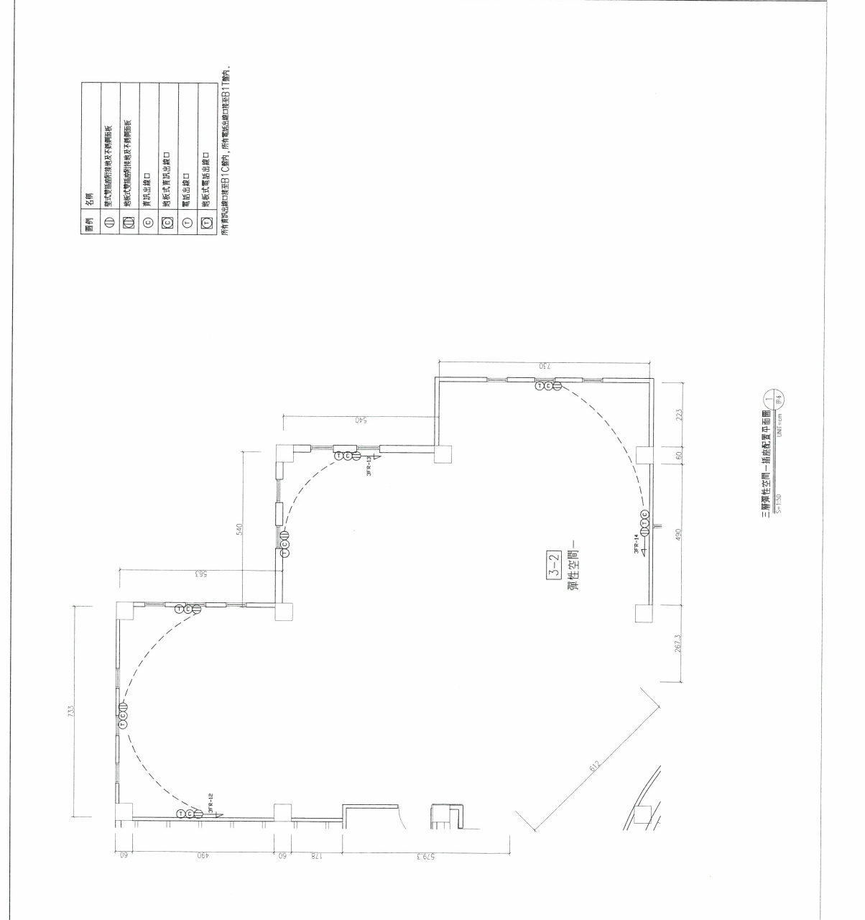
- 三樓A展間平面圖參考

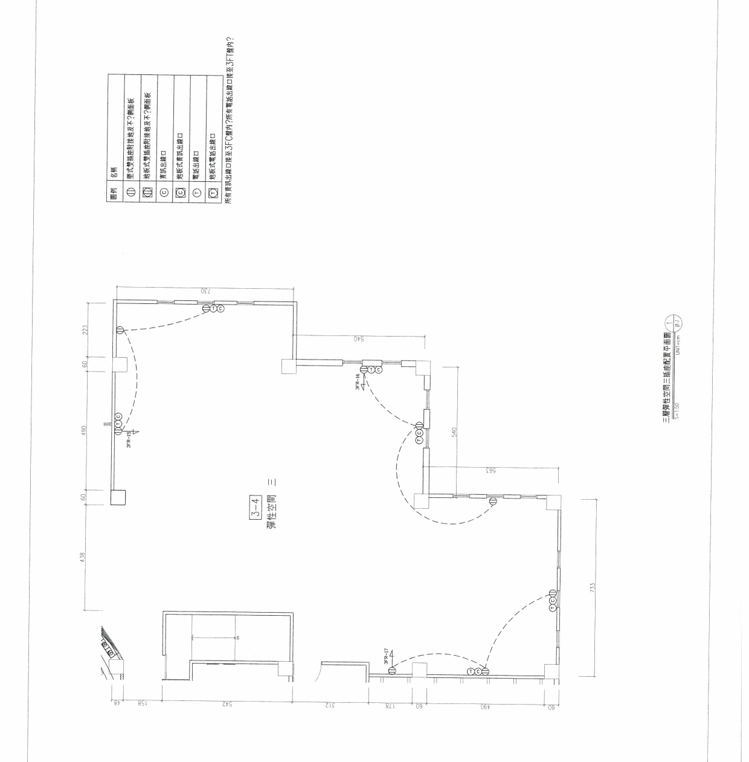
- 三樓B展間平面圖參考

- 五樓展場平面圖參考
